Статистика посещаемости сайта http://www.tpu.ru (2002-2008 гг.)
ХИТ - это загрузка страницы, на которой установлен счётчик. Счётчиками учитываются все визиты без ограничений по минимальному времени перезагрузки счётчика одним посетителем.
ХОСТ - это уникальная пара IP-адреса и IP-адреса прокси-сервера (если посетитель им пользуется). Уникальность сохраняется в течение одного дня или календарного месяца — в зависимости от типа предоставляемой статистики. Количество уникальных хостов за месяц - это именно количество уникальных хостов за месяц, а не их сумма по дням. Новым считается уникальный хост, с которого ещё не было зарегистрировано ни одного посещения с начала текущего календарного месяца.
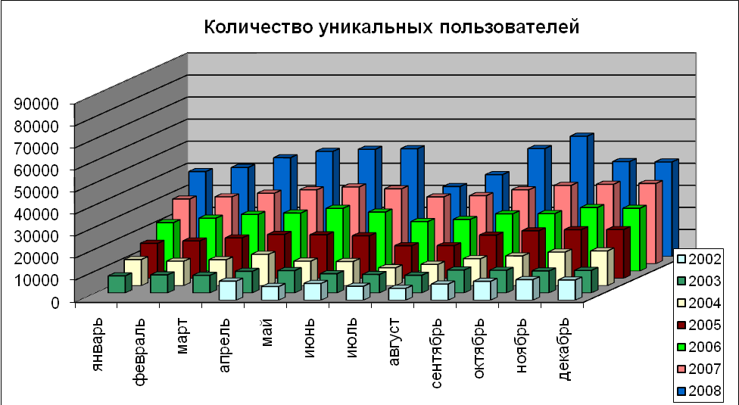
Хосты | 2002 | 2003 | 2004 | 2005 | 2006 | 2007 | 2008
январь |  | 7766 | 11844 | 15877 | 21987 | 29388 | 38539
февраль |  | 8207 | 11098 | 16980 | 24001 | 30364 | 40379
март |  | 7991 | 11758 | 18354 | 25701 | 32028 | 44817
апрель | 8665 | 9824 | 14192 | 19909 | 26329 | 33558 | 47667
май | 6218 | 10134 | 11135 | 19778 | 28463 | 34861 | 48629
июнь | 7615 | 8721 | 10945 | 19305 | 26794 | 34033 | 48885
июль | 6372 | 8394 | 8109 | 14819 | 22460 | 30348 | 31741
август | 5377 | 8034 | 9673 | 14834 | 23448 | 30898 | 37135
сентябрь | 7333 | 10400 | 12222 | 19630 | 25979 | 33557 | 48950
октябрь | 8575 | 10290 | 13497 | 21591 | 26055 | 35537 | 54549
ноябрь | 9350 | 9998 | 15224 | 22071 | 28820 | 36064 | 43046
декабрь | 9186 | 10235 | 15772 | 22127 | 28494 | 36446 | 42862

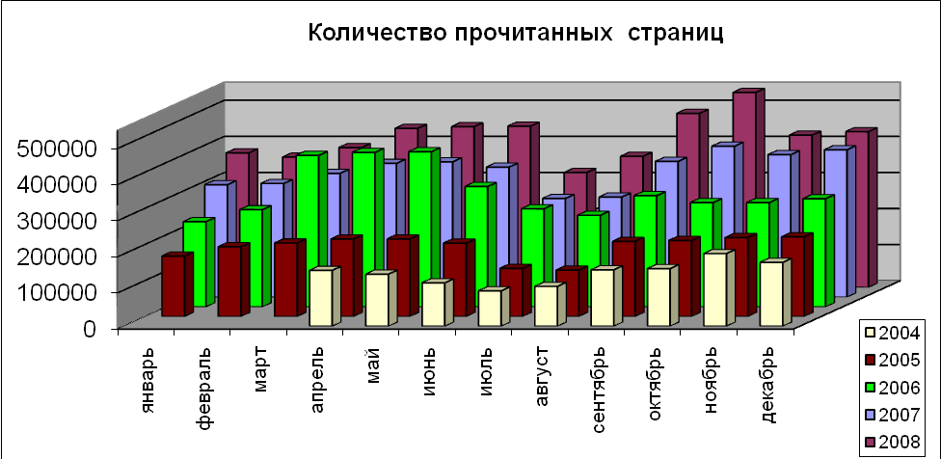
Хиты | 2004 | 2005 | 2006 | 2007 | 2008
январь |  | 167580 | 235934 | 311503 | 372903
февраль |  | 193308 | 269113 | 315016 | 361104
март |  | 203774 | 419474 | 342849 | 387552
апрель | 154525 | 214700 | 427848 | 370506 | 440834
май | 144225 | 214980 | 429679 | 374925 | 445596
июнь | 120275 | 203335 | 333382 | 360259 | 446836
июль | 97928 | 133326 | 271673 | 273520 | 318504
август | 110397 | 128722 | 253710 | 277310 | 363335
сентябрь | 156172 | 208127 | 307890 | 375950 | 482197
октябрь | 159662 | 210809 | 288583 | 417947 | 540383
ноябрь | 201180 | 218750 | 288826 | 394715 | 421933
декабрь | 176907 | 220616 | 299625 | 408224 | 431697

